PROCEDIMENTO OPERACIONAL PADRÃO
POP 1-1 – PROCESSO ADMINISTRATIVO

Objetivo do Processo

O processo do setor administrativo foi desenhado e mapeado em parceria com a Unidade Administrativa para reduzir o prazo de realização da atividade e mitigar possíveis erros na execução, melhorando o monitoramento da atividade geral usando os registros descritos no processo.
Unidades Envolvidas no Processo
- Todos os PAs e Unidades.

Responsáveis por Monitoramento e Controle

- Supervisão da Unidade Administrativa;
- Unidade Controladoria.

Descrição do Processo de Malotes

O PA/Unidade fará o envio do documento via malote, deverá registrar o envio na Intranet e encaminhar para o setor responsável pelo recebimento. O setor que irá receber o documento, fará o registro do recebimento na Intranet e dar andamento no chamado.

Fluxograma

Malotes:

Etapas (Malote)

- Nova Solicitação;
- Malote;
- Formulário de Malotes;
- Triagem;
- Em atendimento;
- Encaminhado;
- Concluído;
- Finalizado.
Descrição por Etapa (processo Malote)

Solicitação

PA/Unidade Solicitante: Irá selecionar a opção “Malote” para habilitar o “Formulário de Malotes”.
- Importante ressaltar que o setor solicitante deve iniciar a abertura das solicitações de malote dentro da própria área do setor designado para o recebimento do documento.

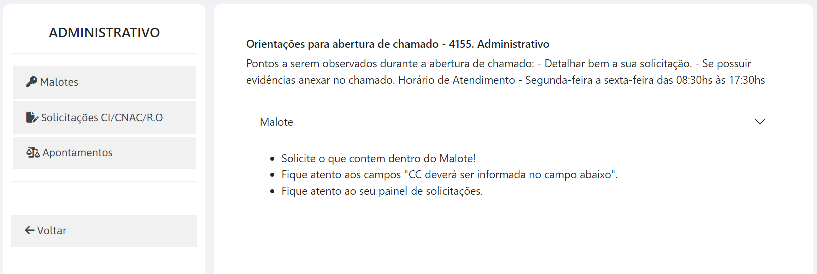

Formulário de Malotes

PA/Unidade Solicitante: Nessa etapa, deverá preencher a solicitação informando os itens e descrever o lacre e a documentação que será encaminhada. Caso necessário, poderá incluir anexo:

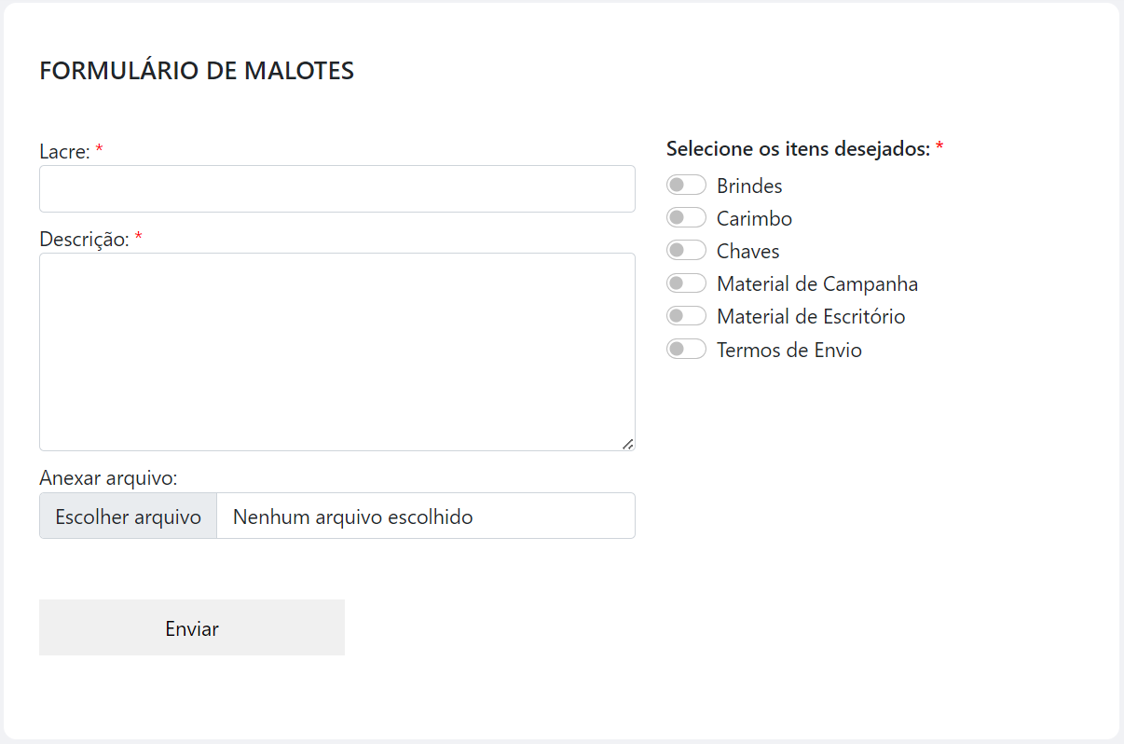

Triagem

PA/Unidade Recebedora: Nessa fase, ficará responsável pela identificação e administração do recebimento de documentos enviados via malote.

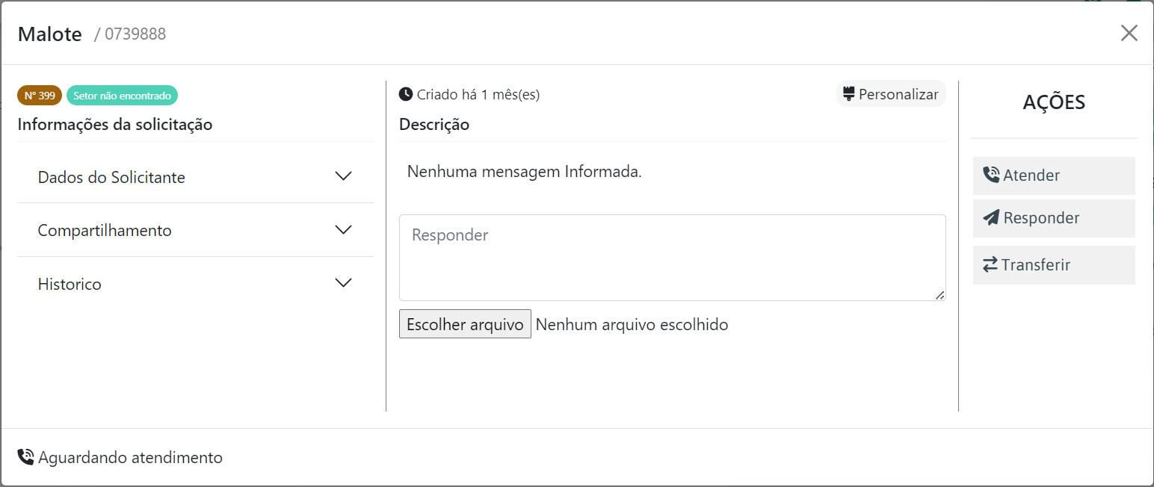

Em atendimento

PA/Unidade Recebedora: Após a demanda passar por triagem, o colaborador irá responder a demanda.

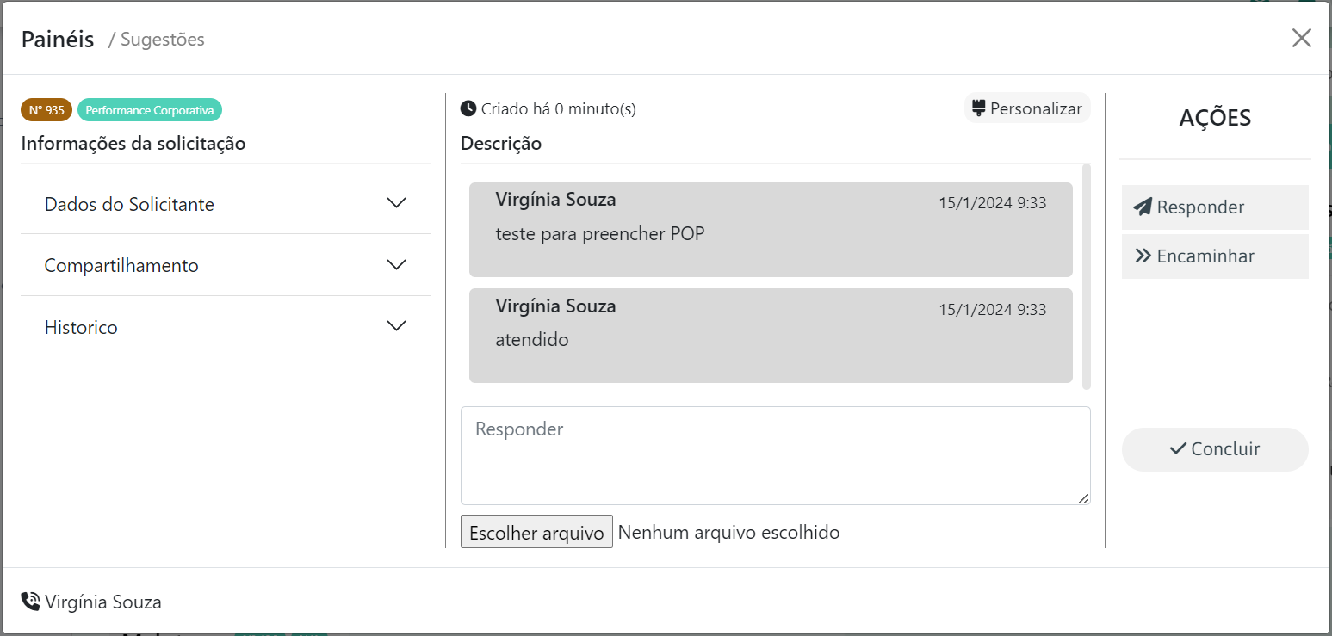

Encaminhado

PA/Unidade Recebedora: Se for necessário, a demanda será encaminhada para outro setor responder.

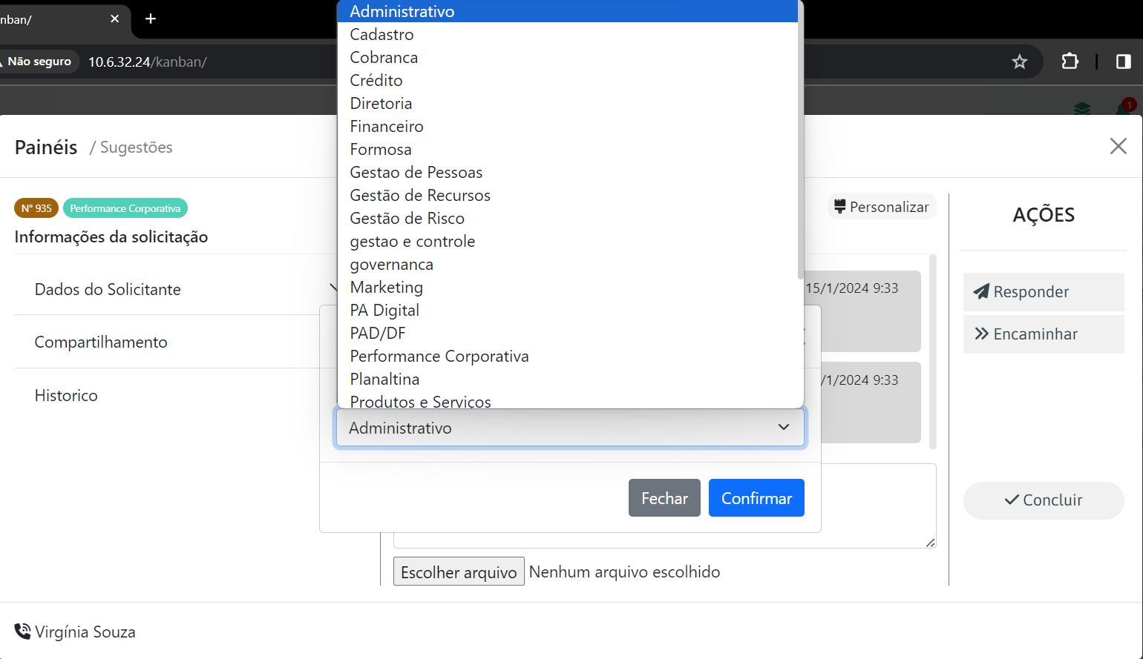
Concluído

PA/Unidade Recebedora: Quando a demanda finalizar, deverá marcar como concluído.
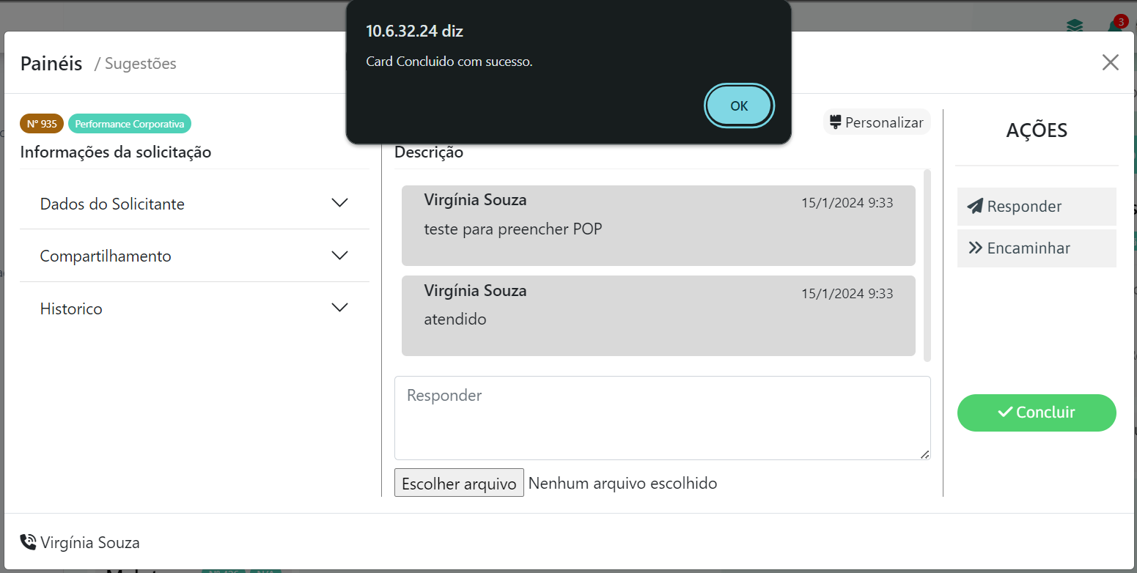

Finalizado

PA/Unidade Solicitante: Após a marcação como concluído, o colaborador solicitante deverá avaliar o atendimento. O Card só será indicado como finalizado após a avaliação.
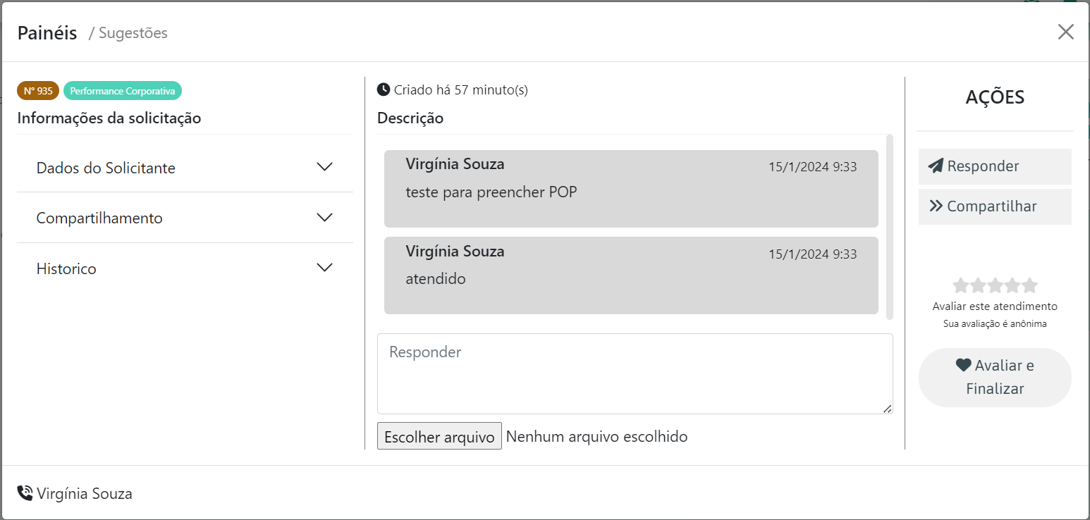
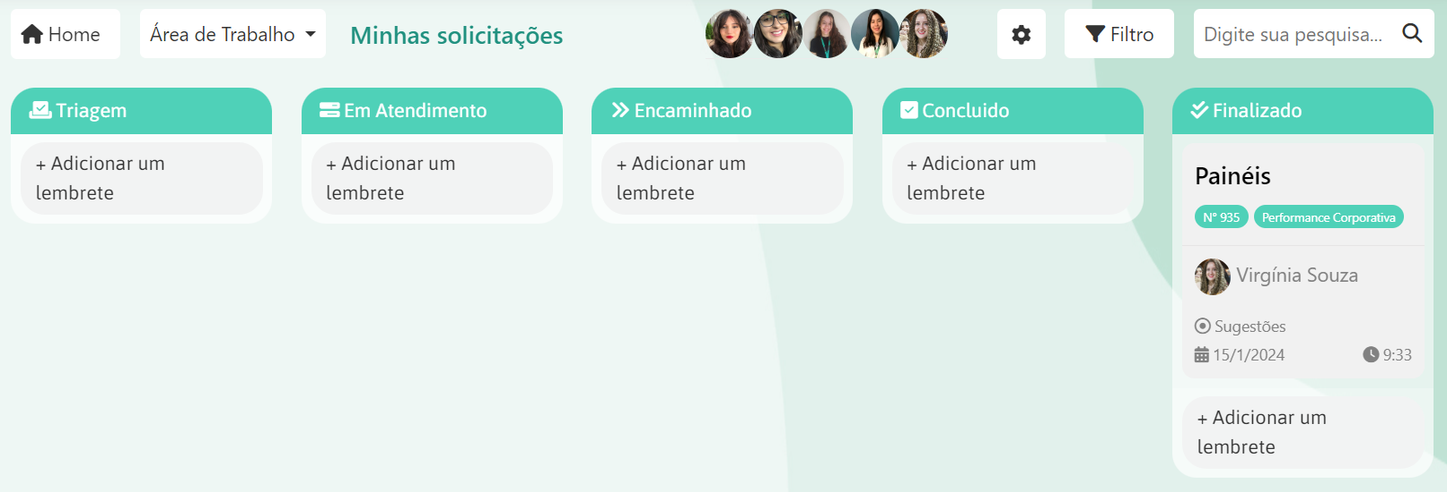

Proposta de Prazos

Etapa | Prazo (em dias) | Validado | Obrigatório cumprimento
Solicitação | 0 | x | Sim
Formulário | 1 | x | Sim
Triagem | 1 | x | Sim
Em atendimento | 5 | x | Sim
Encaminhado | 2 | x | Não
Concluído | 1 | x | Sim
Finalização | 0 | x | Não
Prazo Total | 10 | x | Sim

